IA

- práctica 2 -

Por:
Diego Caballé Casanova (738712)

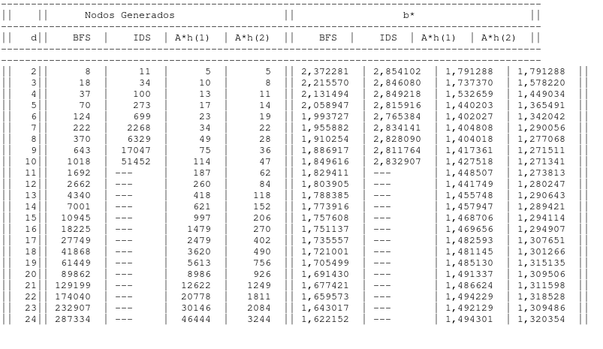
1. Datos del experimento

2. Análisis de los datos

Estamos ejecutando 4 búsquedas distintas para 100 problemas del 8 puzzle con inicio y final aleatorios.

El factor de nodos generados es el número de nodos que ha creado la búsqueda de media en los 100 experimentos realizados, con estos nodos intenta recorrer las posibilidades a partir de un estado en concreto.
El factor de ramificación es el número de hijos que tiene un nodo.

Así pues, podemos ver que la búsqueda en anchura tiene un factor de ramificación aceptable, ya que se mantiene por debajo de la media del problema del 8 puzzle que se considera 2. A pesar de ello, cuando empieza, demuestra que es una búsqueda no informada, que con un problema de profundidad 2 su factor de ramificación es 2,37, es decir, que está generando todas las posibilidades sin tener claro cual es el objetivo.
Después IDS vemos que tiene muy mal funcionamiento, esto no es realmente su culpa, ya que le estamos obligando a conseguir soluciones de una profundidad igual a la profundidad a la que hemos generado los puzzles. Es decir, que va a tener que hacer las búsquedas multiples veces, sin poder aprovechar soluciones anteriores que encuentre. Luego le costará lo mismo que a la BFS, pero además con el overhead de tener que ir desde la anchura 1 hasta la anchura a la que nosotros le estamos obligando.

Finalmente, las dos últimas búsquedas son A* con dos heurísticas diferentes, en el caso de A*(1) es con la heurística de piezas descolocadas, y la A*(2) es con la heurística de la distancia de manhattan.
Podemos ver que A*(1) es bastante peor que A*(2), pues A*(1) necesita una magnitud más de nodos para conseguir la solución. La razón es porque la heurística de piezas descolocadas es peor que la heurística de la distancia de manhattan, ya que una es menos informada que la otra. Mientras que piezas descolocadas sólo calcula el número de piezas que no están donde deberían de estar, distancia de manhattan calcula a la distancia a la que se queda una pieza de la posición objetivo. Este calculo produce un peso en las decisiones que toman, como el calculo de distancia de manhattan es más informado, las decisiones serán mejores que en el caso de piezas descolocadas, y por tanto necesitará menos nodos que visitar e irá más directo al objetivo.

3. Conclusiones

Las búsquedas informadas son mejores que las busquedas no informadas, pero el coste de conseguir una heurística buena puede ser complicado, frente a las busquedas no informadas que siempre nos aseguran sus propiedades independientemente del problema.

